Stappenplan bestellijst in MS Excel
Met dit stappenplan kan je snel een eenvoudig overzicht maken van lopende bestellingen van je klanten. In dit overzicht zie je wie wat besteld heeft met welke korting en het totaalbedrag.


Labels en Opmaak
Eerst ga je de labels opgeven en opmaak toepassen.
- Open MS Excel.

- Open een Lege werkmap.
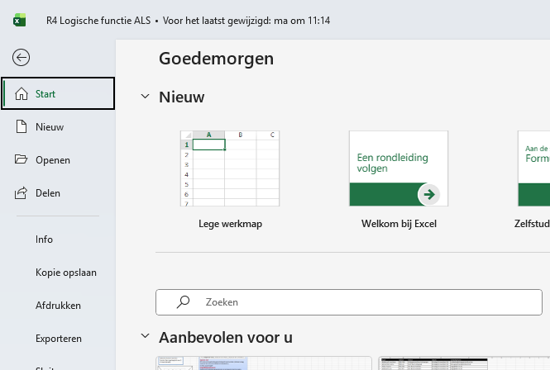
- Voer de volgende labels in:
- Overzicht Bestellingen => A1
- Bedrijf: => A3
- Grootste bestelling => D3
- Duurste bestelling => H3
- Datum: => A5
- Artikel => B5
- Aantal stuks => C5
- Prijs per stuk => D5
- Bruto-totaal => E5
- Korting => F5
- Totaal (excl.) => G5
- BTW (%) => H5
- BTW => I5
- Totaal (incl.) => J5
- Totaal => A13
- Gemiddelde => A14
Je werkblad ziet er nu zo uit: 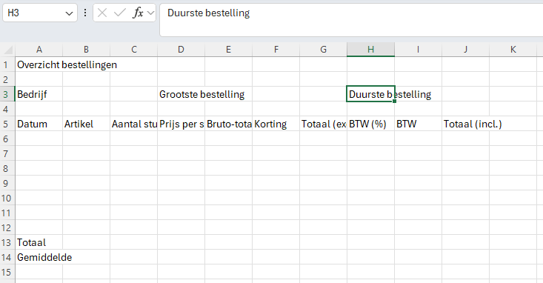
- Selecteer de kolommen A tot en met J.
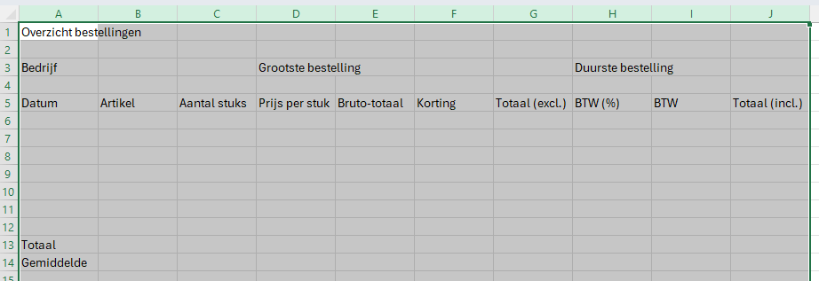
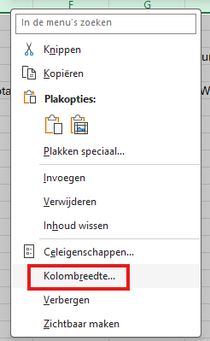
- Rechtermuisklik op een van de kolomhoofden en selecteer kolombreedte nadien geef 12 in en druk OK.
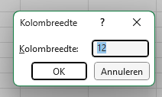

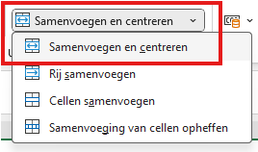
- Selecteer cellen A1 tot en met J1 en druk op de knop Samenvoegen en centreren.
- Selecteer cellen D3 en E3 en druk op de knop Samenvoegen en centreren.
- Selecteer cellen H3 en I3 en druk op de knop Samenvoegen en centreren.

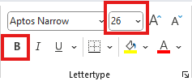
- Selecteer cel A1 en vergroot letterype en zet in vet.
- Houd de CTRL-toets ingedrukt terwijl je cellen A3, A13, A14, D3 en H3 selecteert en zet in vet.
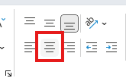
- Selecteer rij 5 en zet deze in vet en centreer horizontaal.

Je werkblad ziet er nu zo uit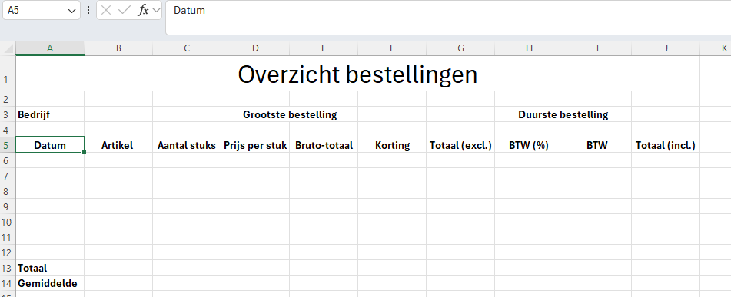
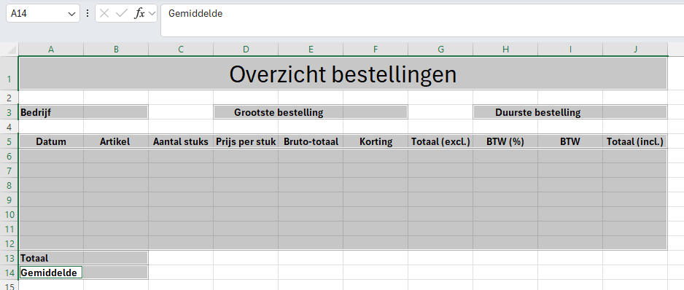
- Selecteer met behulp van de CTRL-toets A1, A3:B3, D3:F3, H3:J3, A5:J5, A6:J12, A13:B13 en A14:B14.
Je werkblad ziet er nu zo uit:
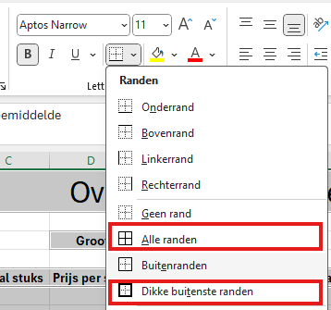
- Klik op het randen icoon.
- Selecteer eerst Alle randen dan Dikke buitenste randen.
- Selecteer met behulp van de CTRL-toets A3:B3, D3:F3, H3:J3, A5:J5, A13:B13 en A14:B14.
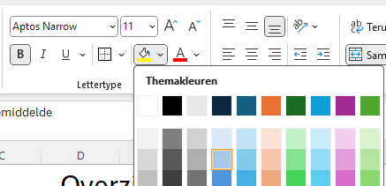
- Kies een opvulkleur naar keuze (bij voorkeur lichte kleur)

Je werkblad ziet er nu zo uit:
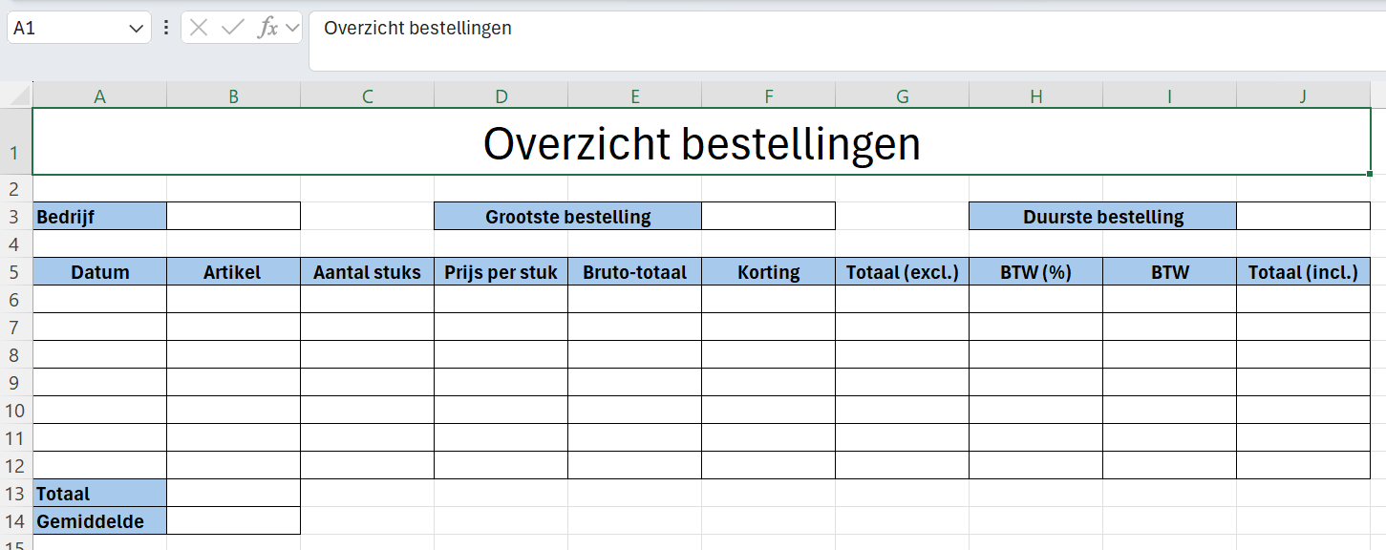

Formules

Nu ga je de formules ingeven voor de automatische berekeningen. Naast gewone berekeningen zal je ook de volgende functies gebruiken:
SOM()
GEMIDDELDE()
MAX()

- Selecteer cel F3. Hier gaan we het grootst aantal stuks besteld tonen.
- Klik in de formulebalk en typ =MAX(.
- Selecteer nu cellen C6:C12 druk nu op functietoets F4 en sluit de haakjes.
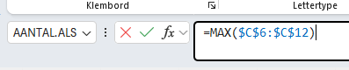
- Type ENTER.

- Selecteer cel J3. Hier gaan we de duurste bestelling tonen.
- Klik in de formulebalk en typ =MAX(.
- Selecteer nu cellen J6:J12 druk nu op functietoets F4 en sluit de haakjes.

- Type ENTER.

- Selecteer cel E6.
Hier gaan we de bruto-totaal berekenen van de bestelling. Hier gaan we de Aantal stuks (waarde in kolom C) vermenigvuldigen met de Prijs per stuk (waarde in kolom D).
- Typ =, selecteer cel C6 en druk 3 maal op functietoets F4 en typ *
- Selecteer cel D6 en druk 3 maal op functietoets F4.
- Met de vulgreep sleep de formule tot cel E12.
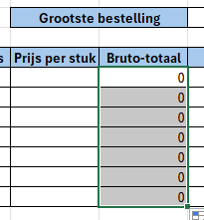
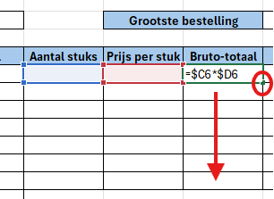

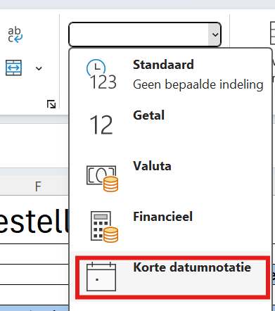
- Selecteer de cellen A6:A12 met behulp van CTRL-toets.
- Pas de korte datumnotatie toe op deze cellen.

- Selecteer de cellen F6:F12 en H6:H12 met behulp van CTRL-toets.
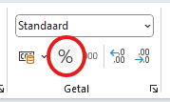
- Pas de procentnotatie toe op deze cellen.

- Selecteer de cellen J3, G6:G12 en I6:J12, B13:B14met behulp van CTRL-toets.
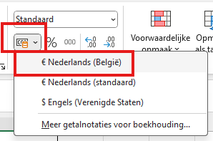
- Pas de valutanotatie (Nederlands (België)) toe op deze cellen.

- Selecteer cel G6.
Hier gaan we het netto-totaal (of totaal exclusief BTW) berekenen van de bestelling. We trekken de korting (percentage in kolom F) af van het bruto-totaal (waarde in kolom E).
- Klik in de formulebalk en typ =.
- Selecteer cel E6 en druk 3 maal op functietoets F4 en typ *(1-
- Selecteer cel F6 en druk 3 maal op functietoets F4 en typ ).
- Met de vulgreep sleep de formule tot cel G12.
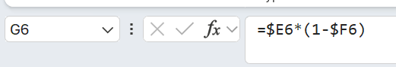

- Selecteer cel I6.
Hier gaan we de BTW berekenen van de bestelling. We nemen de btw-percentage (waarde in kolom H) van het netto-totaal (waarde in kolom G).
- Klik in de formulebalk en typ =.
- Selecteer cel G6 en druk 3 maal op functietoets F4 en typ *
- Selecteer cel H6 en druk 3 maal op functietoets F4.
- Met de vulgreep sleep de formule tot cel I12.
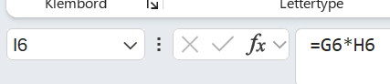

- Selecteer cel J6.
Hier gaan we het totaal met BTW inclusief berekenen van de bestelling. We nemen het btw-bedrag (waarde in kolom I) en tellen het bij het totaal excl. (waarde in kolom G).

- Klik in de formulebalk en typ =.
- Selecteer cel G6 en druk 3 maal op functietoets F4 en typ +
- Selecteer cel I6 en druk 3 maal op functietoets F4.
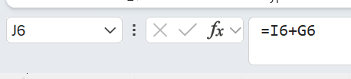
- Met de vulgreep sleep de formule tot cel J12.

- Selecteer cel B13.
Hier gaan we de totale waarde van alle bestellingen samen tonen.

- Klik in de formulebalk en typ =SOM(.
- Selecteer nu cellen J6:J12 druk nu op functietoets F4 en sluit de haakjes.
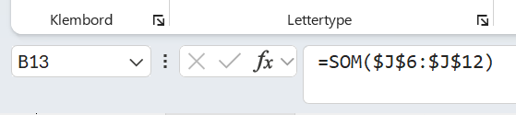
- Type ENTER.

- Selecteer cel B14.
Hier gaan we de gemiddelde waarde van alle bestellingen samen tonen.

- Klik in de formulebalk en typ =GEMIDDELDE(.
- Selecteer nu cellen J6:J12 druk nu op functietoets F4 en sluit de haakjes.
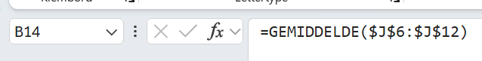
- Type ENTER.

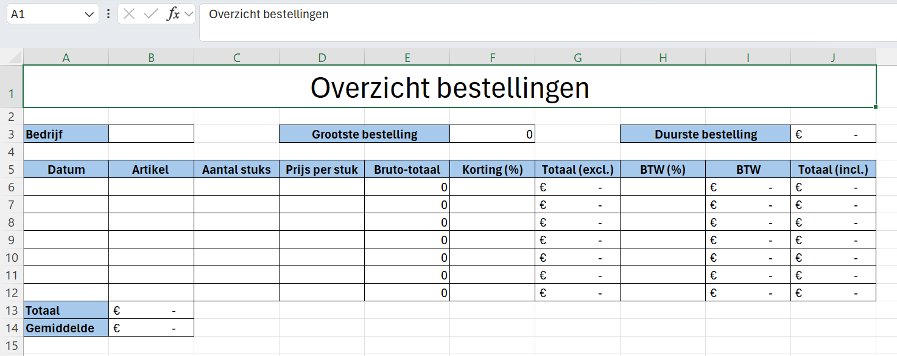
Je werkblad ziet er nu zo uit:

Voorbeeld
